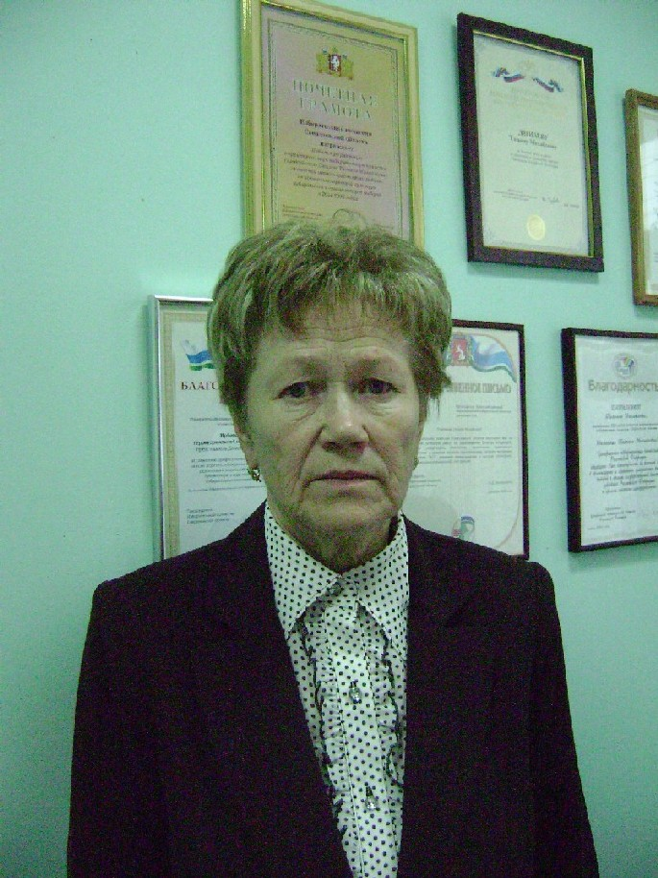

Мальцева Нэля Афонасьевна
С 1972 года, в начальный период становления избирательной системы, я работала инструктором Ирбитского райисполкома. В мои обязанности входила организационная и методическая помощь участникам избирательного процесса: подбор кандидатур в состав участковых избирательных комиссий, подготовка помещений для голосования, подготовка и проведение выборов депутатов органов власти, народных судей и народных заседателей, информирование населения о ходе избирательных кампаний и т.д.
Работать было трудно, но очень интересно. Постоянные информационные встречи с населением, организация семинаров, совместная работа с избирательными комиссиями - все это требовало всесторонних знаний и затрат времени, часто во внерабочее время и выходные дни. Однако люди считали, что выборы -это очень нужное и ответственное дело, и охотно принимали участие во всех мероприятиях.
С 1993 года я стала работать заведующей организационным отделом администрации Ирбитского района и одновременно на общественных началах- членом Ирбитской районной избирательной комиссии с правом решающего голоса. Особенность избирательной системы в этот период заключалась в том, что она была неразрывно связана с работой по реформированию представительных органов государственной власти и органов местного самоуправления в соответствии с Указом Президента РФ от 9 октября 1993года №1617.
С 2002 года я являюсь заместителем председателя Ирбитской районной территориальной избирательной комиссии. Как и большинство комиссий Свердловской области, в настоящее время наша комиссия имеет статус юридического лица, и мы понимаем всю степень ответственности, которая на нас возложена. Я думаю, наша работа важна потому, что в какой-то степени мы стоим у истоков формирования гражданского общества, учим наших избирателей непростому делу- выбирать лучших, чтобы лучше жилось всем нам.
Конечно, за последние 25 лет многое изменилось: сформирована законодательная база подготовки и проведения выборов, избирательные комиссии стали независимыми, значительно повысился уровень их технической оснащенности, а также уровень профессиональных знаний членов избирательных комиссий всех уровней, выборы стали более демократичными.
Работа в избирательных комиссиях в настоящее время-это неуклонное соблюдение норм права, защита избирательных прав граждан в соответствии с Конституцией нашего государства.
Сегодня я ощущаю себя частицей большого коллектива единомышленников не только потому, что многие годы жизни отданы работе в избирательной системе, но и потому, что все эти годы меня окружали и поддерживали чрезвычайно интересные, профессиональные, творческие, неравнодушные люди.
В канун юбилея избирательной системы Свердловской области я хочу пожелать всем организаторам выборов неизменно поддерживать высокий уровень ее работы. Хочу поздравить также наших избирателей с этим праздником, пожелать им правильного выбора при реализации своих гражданских прав.
Н.А.Мальцева, заместитель председателя Ирбитской районной территориальной избирательной комиссии

